亲爱的家长：
大家新年好！今天是我们寒假后的第一节课，很高兴看到一张张熟悉的笑脸回到课堂，有几位同学因为课外活动迟到一小会儿，只有二位同学缺席。今天我们的队长是上学期选定的苏悦晨，和现场抽取的卡卡。
首先我们照例进行了听写。卡卡队平均分9.5 : 9.1以非常微弱的分差获胜。特别表扬王骏豪22/20，李梓豪22/20，刘胤修21/20，刘雨阡17/20，其他同学请继续加油！认读词卡环节全队PK俩队22:22打成平手。同声母组词，由于苏越晨队听写落后，还被扣了一分纪律分，所以全体队员都非常积极踊跃，最后15:11拿下这个环节，也最终反超总比分，赢得今天的团队胜利！
今天我们学习了新课《万圣节之夜》的上半部分。这是同学们都很熟悉也很喜欢的一个节日。我们学习了生字词汇以及语法，讲解了课文的上半部分。尤其对于怎样描写人物，从外形样貌身材，到穿着的形容进行了讲解。下周我们将继续学习课文下半部分以及了解更多的中外节日。
今天也收到大部分同学寒假期间制作的菜单，我粗粗翻看了一下，有印刷精美的，有餐馆名字大气的，有菜品丰富的，还有直接开到中国的。忘记带的或者还没来记得及完成的，下周可以继续提交。等我仔细看完我们下二周会在班级里全班一起分享赏析。
今天也跟同学们提前讲了接下来几周的教学安排，1.18学习《万圣节之夜》下半部分；1.25第二单元复习；2.1春节庙会文化体验课；2.8第二单元考试。大家可以提前开始准备复习。

以下是本周的回家作业
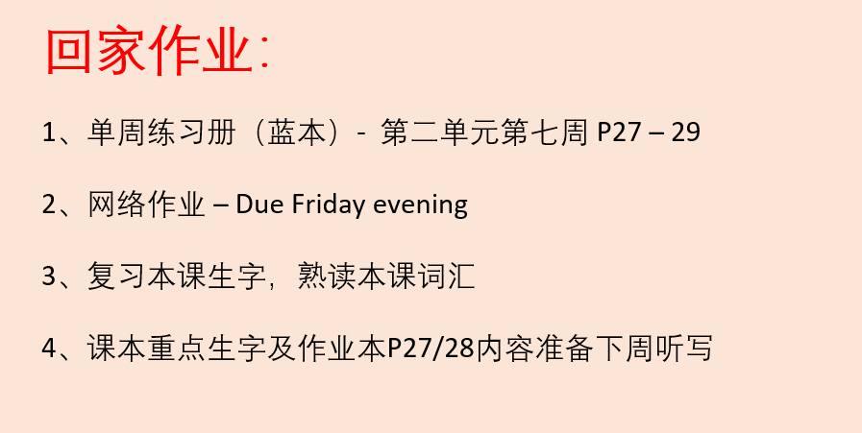
本学年马立平网络教室code – N1WSA
本学年Google Classroom code – 6xg27sg
请家长们帮助学生加入，谢谢您的支持与配合。如有任何问题，请随时在班级群、微信私信或邮件与我联络。

